Synchronized:

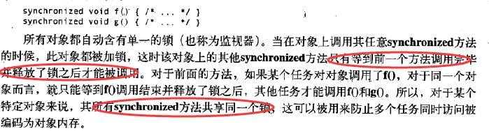

显示锁：

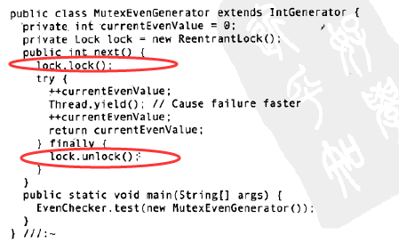

原子性：

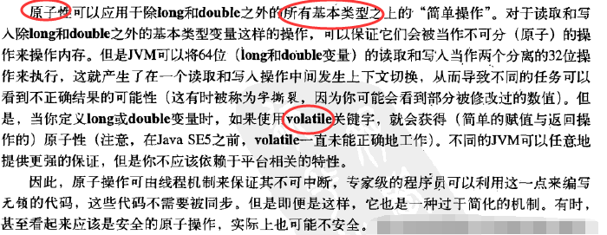

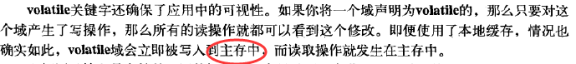



同步代码块

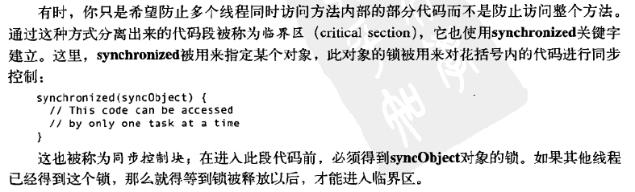

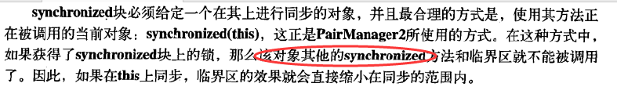

注意锁的范围，取得了该对象所有临界区的锁

本地存储



